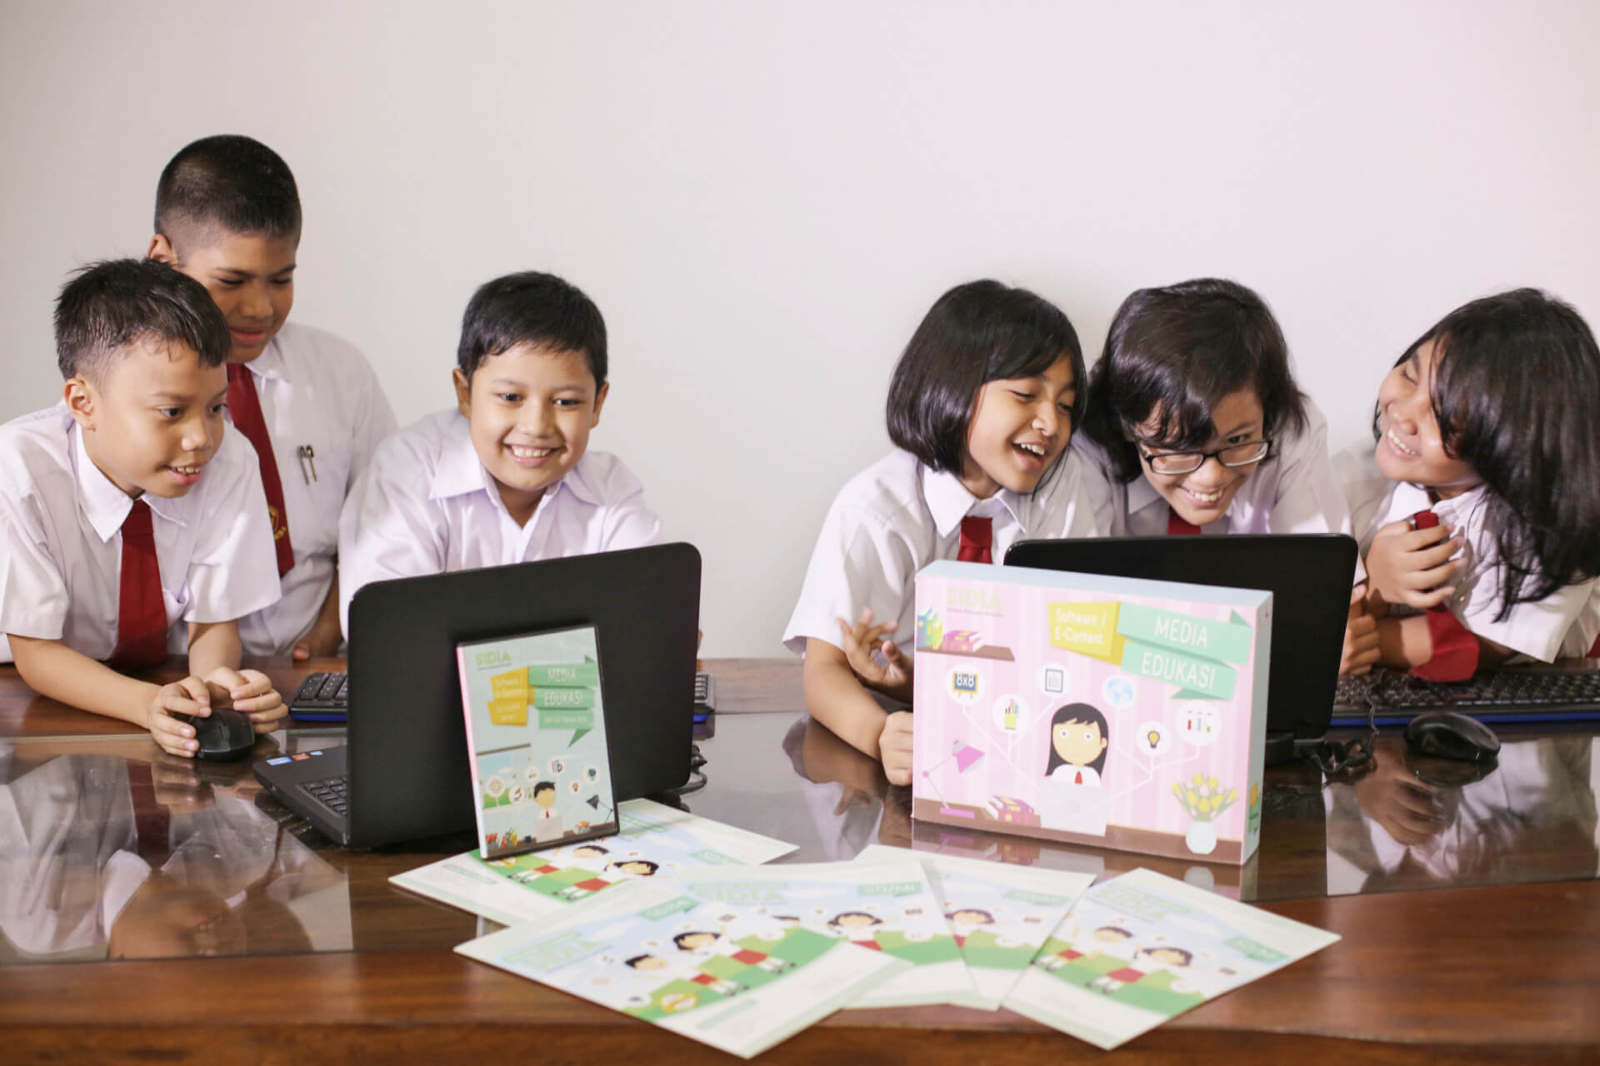

Pengembangan Media Pembelajaran IPA SD



Dosen Pengampu MK:

…………………………….

*Nama Pengembang:

…………………………………………

*NIM/Kelas:

……………………… / …………………………

“PRODI PGSD FIP UNM”

Kelas

…

|  |
| --- |
|  |

“…….Judul Media/Subtema…….”

PENGEMBANGAN MEDIA

PEMBELAJARAN IPA DI SD

“……………….. JUDUL MEDIA/SUBTEMA………………..”

Satuan Pendidikan : ............................................

Kelas / Semester : ............................................

Tema : ............................................

Sub Tema : ............................................

Pembelajaran : ............................................

Alokasi Waktu : ..... JP x 35 menit

1. Kompetensi Inti (KI)

KI 1 : ………………………………………………………………………...

KI 2 : ………………………………………………………………………...

KI 3 : ………………………………………………………………………...

KI 4 : ………………………………………………………………………...

*Sesuaikan dengan KI yang tercantum pada RPP

1. Kompetensi Dasar (KD) & Indikator Pencapaian Kompetensi (IPK)

|  |  |
| --- | --- |
| Kompetensi Dasar (KD) | Indikator Pencapaian Kompetensi (IPK) |
| Mata Pelajaran … | |
|  |  |
| Mata Pelajaran … | |
|  |  |

*Sesuaikan dengan KD dan IPK yang tercantum pada RPP

-Kelas rendah: berfokus pada pembelajaran yang memuat materi IPA

-Kelas tinggi: berfokus pada spesifikasi pembelajaran IPA saja

1. Tujuan Pembelajaran
2. Melalui kegiatan …………………………………, peserta didik mampu ……………………………………………. …………..secara tepat.
3. ………………………………………………………………………………
4. ………………………………………………………………………………
5. ………………………………………………………………………………
6. Dst

*Tujuan harus memuat unsur Audience, Behavior, Condition, Degree (ABCD)

*Sesuaikan dengan tujuan yang tercantum pada RPP

1. Jenis Media yang Akan Dikembangkan
2. Media Digital

Nama Media : ……………………………………………………………..

Jenis Media : ……………………………………………………………..

Deskripsi : ……………………………………………………………..

1. Media Konkret/Alat Peraga

Nama Media : ……………………………………………………………..

Jenis Media : ……………………………………………………………..

Deskripsi : ……………………………………………………………..

1. Prosedur Pengembangan
2. …… Nama Media Digital ……
   1. Alat
   2. Bahan
   3. Langkah-langkah Pengembangan
3. …… Nama Media Konkret/Alat Peraga ……
   1. Alat
   2. Bahan
   3. Langkah-langkah Pengembangan
4. Tampilan Media

*Gambar/Foto tampilan media hasil pengembangan

1. Petunjuk Penggunaan
2. Petunjuk Perawatan (jika ada khususnya untuk alat peraga dan media non digital)
3. Referensi

|  |  |
| --- | --- |
| Mengetahui  Dosen Pengampu  NIP. | …………………, ……………... 2020  Pengembang Media  (Nama)  NIM. …………………… |

**********Selamat Mengerjakan**********